月 日 組 番 名前
① 別府さんへのインタビューメモ

Ｑ１：今ザンビアでどんなことをしているか
・村の開発隊員 ・衛生調査 ・看護師さんの手伝い

Ｑ２：ザンビアの現状と将来について
・支援について ・どんな国になってほしいか

Ｑ３：なぜ看護師になろうと思ったのか
・国際協力に携わりたい ・チャンスを得るために

Ｑ４：仕事で大変なことや苦労していること
・その時の気持ち

Ｑ５：現地の方たちとのコミュニケーションで何か工夫なさっていること

Ｑ６：今の仕事はザンビアの人々にとってどのような役に立っているか

Ｑ７：仕事のやりがい
・どんなときに感じるか

Ｑ８：別府さんにとって国際理解とは

② 今回の学習でどんなことを考えましたか

③ アンケート （１ ２ ３ ４ ５段階評価で ５が最高評価）

・今日の学習は勉強になりましたか？・・・・・・・・・・・・

・今日の学習は楽しかったですか？・・・・・・・・・・・・・・

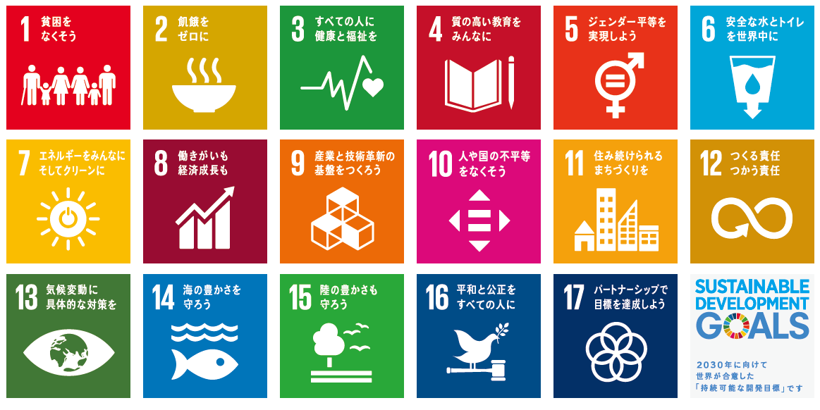・今日の学習で何かやってみよう！と思えましたか？

